这是老师上课的重点，我做了一些记录。

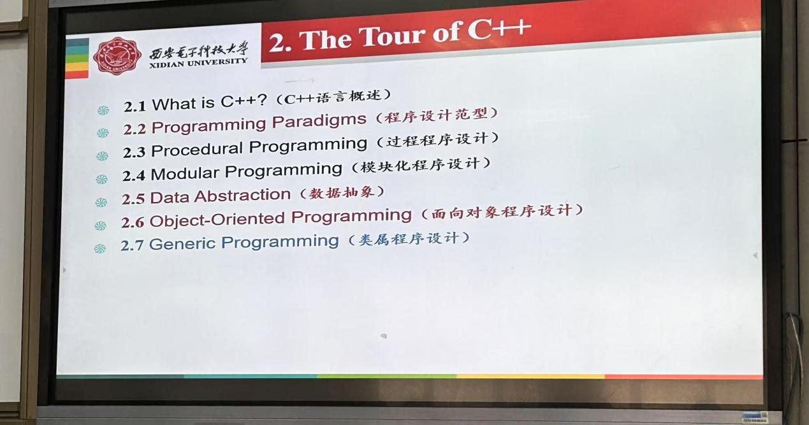

过程程序设计范型 函数调用的逻辑关系

模块化程序设计范型 模块 接口 实现细节封装 namespace class

数据抽象！概念 封装 结果抽象数据类型(class)

面对对象oop

类属程序设计 模板？

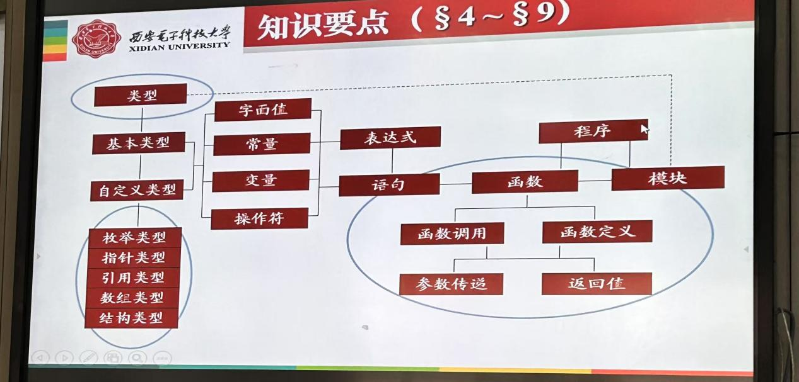

4-9 知识点 和c++相关的思考一下457 8

类型 值集加操作集(各个类型，用户自定义类型) 定义声明和非定义声明extend 字面值是啥？对于指针类型，数值常量指针常量怎么定义？什么能变？表达式，桌面计算器，写出啥表达式？表达式是有类型的。

函数调用类型 值调用引用调用

函数名过载 判断是否正确 调用调的是谁 会写函数过载

函数参数 缺省值 省略实参传递 增加灵活性

变参函数 函数指针 要会读

模块一定有确定的边界，即接口

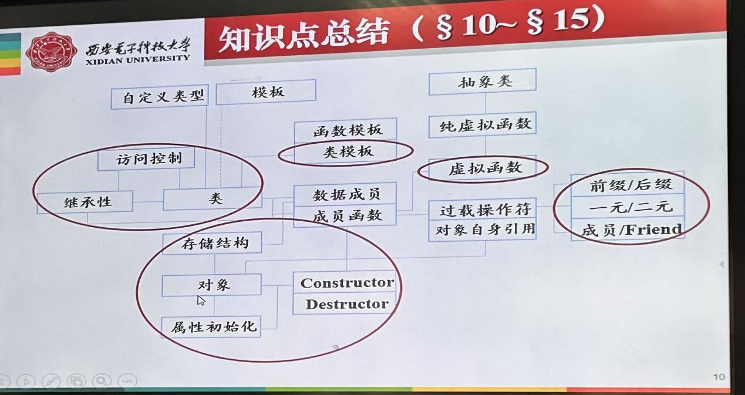

构造函数 析构函数的特点 写出来

过载操作符 非静态 什么能过载什么不能 什么必须用成员函数过载4 一元和二元的参数表在两种怎么定 怎么定义前缀后缀形式

继承两个类型之间的内涵相似性

4种多态 虚拟函数在基类中定义在派生中使用 重置纯虚拟函数 多继承不考

模板 什么是参数多态 类模板会写 函数模板会看 异常处理会用

4程序找错题 有错的语句找出来抄下来

读程序 写出运行结果 格式要求

分析与设计 写接口就行

编程题 通过main设计几个类，类里应该有啥